김진용 201611066

## 요구사항

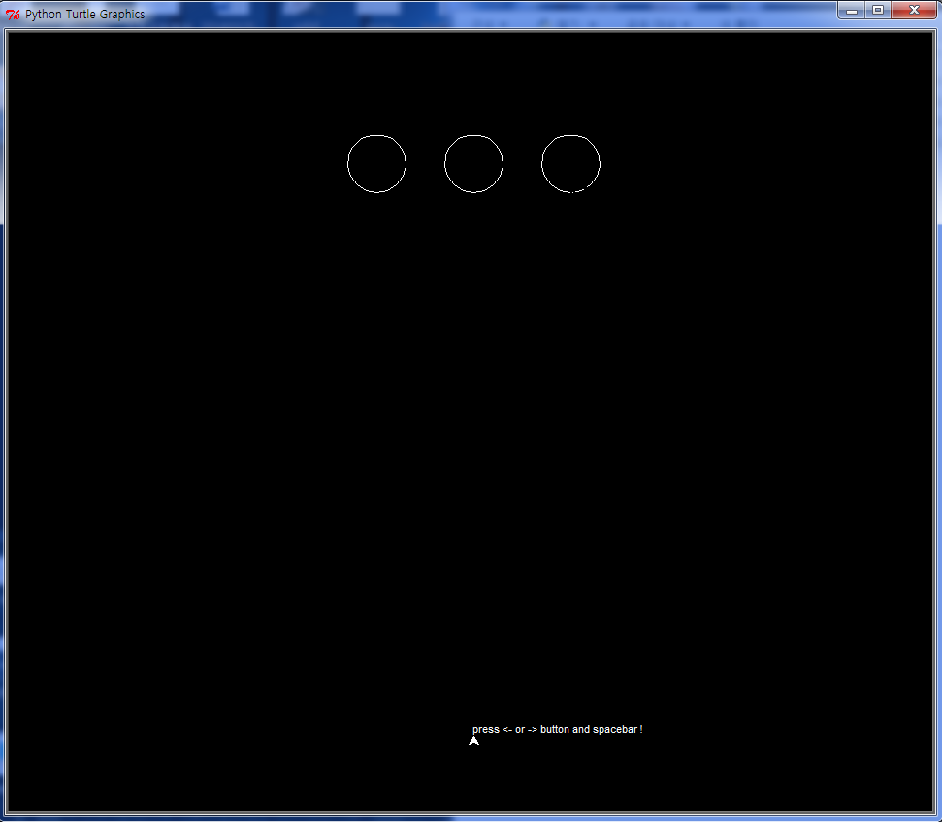

* 사용자가 <- -> 키를 누르면 아래 터틀의 각도가 변한다.
* 사용자가 space bar를 누르면 터틀이 발사된다.
* 터틀이 원 내부로 들어가면 원은 사라지고 터틀은 원위치된다.
* 터틀이 Screen 밖으로 나가게 되면 터틀은 원위치된다.
* 사용자가 모든 원을 없애면 게임이 클리어된다.

## 구현내용

